流域综合开发202010
流域是一个相对独立的自然地理系统，它以水系为纽带，将系统内各自然地理要素连结成-个不可分割的整体。随着人类活动的加剧，流域已成为区域人地关系十分敏感而复杂的地理单元。图1是江南丘陵某时期某流域局部地形图，图2是10年后该地区土地利用状况图，图3是该地区的月平均气温变化曲线和降水量柱状图。读图完成下列问题。
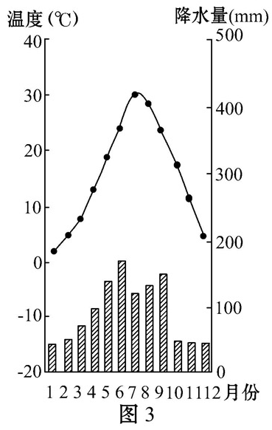
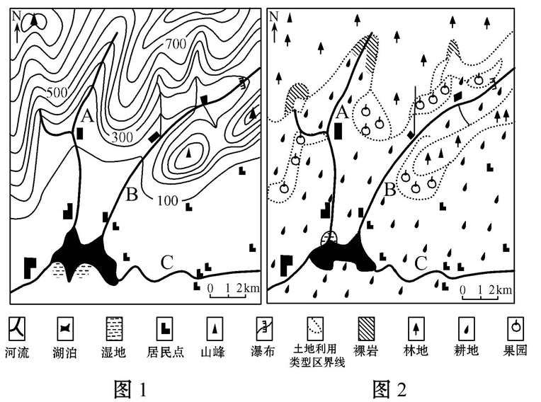（1）根据材料及图形信息，描述该地区的自然地理环境特征？

(2）说明A支流的水文特征。

(3）说出B、C两支流在开发利用方向上的不同。

(4）指出图中土地利用不合理的现象，并说明这些现象对湖泊及其下游造成的环境影响。

(5）如果在该地区选址建水库，你认为除上述方面的资料外还需要收集哪些方面的必要资料？

（6）简述该图所示流域综合开发的主要方向，并说明理由。

罗讷河发源于瑞士境内的冰川，在发过境内的流域面积占总面积的94%，历史上曾是一条“野性”河流，经常洪水泛滥。19世纪以来，法国对罗讷河进行多次整治，并于1931年成立“国立罗讷河公司”，作为罗讷河综合整治和开发的唯一授权机构。图4示意罗纳河流域的地形。
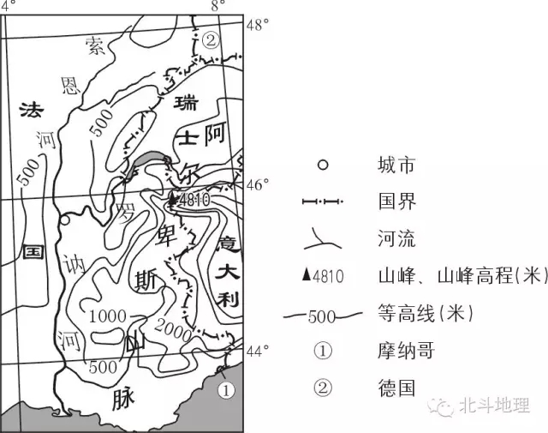
(1)分别之处罗讷河上游(瑞士境内)、北部支流(索恩河)和地中海沿岸支流径流量的季节变化。(9分)

(2)表1列出罗讷河整治不同阶段的主要措施。请在下列整治和开发目标中进行选择，完成表1。请将选出的各整治和开发目标填写在答题卡的相应位置。(5分)
整治和开发目标：防洪 改善水质 发电 增加生物多样性
土地开发 开采河沙 改善航运条件
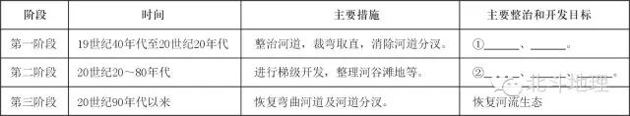
(3)说明法国为整治和开发罗讷河而设立“国立罗讷河公司”的原因。(4分)

(4)说明“恢复弯曲河道及河道分汊”对恢复河流生态的作用。(6分)

1.（1）
（2）流量季节变化大（汛期在夏季）；河流落差大，水流急；汛期河水含沙量较大。
(3)B支流：开发水能；发展旅游。C支流：发展航运。
(4）土地利用不合理现象：坡地开垦；围湖造田。对湖泊及其下游的环境影响：湖泊淤积，湖面缩小；生物多样性减少；调蓄功能减弱，加大下游洪水威胁。
(5）地质资料；河流水文资料；社会经济资料。
（6）在河流开发的基础上（1）结合山地丘陵地形发展立体农业，同时可延长特色农产品产业链，发展特色加工业； （2）水量大，落差大，可利用水能发电（3 ）利用山水资源，发展旅游业； （4）地处山区，注意保护植被和湿地，防止水土流失以及滑坡、泥石流，维护生物多样性，并防治水污染。
2 (1)上游(瑞士境内)：有春汛，夏季径流量大，冬季为枯水期。
北部支流(索恩河)：全年径流量比较稳定，无明显枯水期。
地中海沿岸支流：夏季为枯水期，冬季为丰水期。(本小题共9分)
(2)①改善航运条件 防洪
②发电 改善航运条件 土地开发 (防洪)(本小题共5分)
(3)因为河流跨多个行政区，涉及水资源利用、航运、防洪、发电、土地利用等多方面的利益，由国家唯一授权机构才能协调各行政区、各部门的利益，并从河流整体进行综合整治，以实现整治效益最大化。(本小题共4分)
(4)恢复河流的自然状态(自然河道、沿岸湿地等)，扩展河道宽度，延长河流长度，降低河流流速和洪水峰值；恢复河流生态系统，增加生物多样性；增强河流的自然生产力和对污染的净化能力。(本小题共6分)

